الجمهورية الجزائرية الديمقراطية الشعبية
وزارة التربية الوطنية

ﻣﺘﻮﺳﻄﺔ : الحاج بن حواء بن حواء السنة الدراسية :2024/2023

اﻟﻤﺴﺘﻮى : 4 ﻣﺘﻮﺳﻂ اﻟﻤﺪة : ساعة و نصف

الاختبار الثالث ﻓﻲ ﻣﺎدة اﻟﻌﻠﻮم اﻟﻔﻴﺰﻳﺎﺋﻴﺔ واﻟﺘﻜﻨﻮﻟﻮﺟﻴا

التمرين الأول:(06ن)
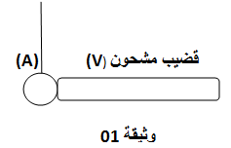
قام أحمد بدلك قضيب زجاجي (V)بواسطة قطعة صوف عدة مرات ثم لامس به كرية (A) مصنوعة من البولسترين ومغلفة بورق الألمنيوم متعادلة كهربائيا ومعلقة بواسطة خيط إلى حامل كما توضحه الوثيقة 01 :
- حدد نوع الشحنة التي اكتسبها القضيب (V) و سم الطريقة المتبعة في شحنه
- صف ما يحدث للكرية مع التفسير
- سم الظاهرة المدروسة مبينا نوعها
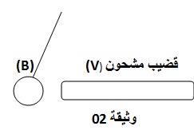
- قام أحمد بعد ذلك بتقريب القضيب المشحون (V) من كرية (B) مصنوعة من البولسترين و مغلفة بورق الألمنيوم و مشحونة بشحنة موجبة فحدث بينهما تنافر كما توضحه الوثيقة 02 :
أ- ما نوع الفعل الميكانيكي الذي يؤثر به القضيب المشحون على الكرية ؟
ب- أكمل الجدول التالي موضحا فيه رمز و خصائص القوة المنمذجة للفعل الميكانيكي :
…………… | الحامل | الجهة | ……………... | رمز القوة
0.8 N | …………….. | …………… | مركز الكرية (B) | …………..

ج- مثل القوة المؤثرة من طرف القضيب المشحون على الكرية بسلم الرسم :
1 cm 0.4 N

التمرين الثاني:(06ن)
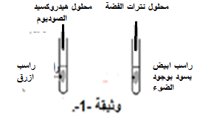
من اجل إجراء عملية التحليل الكهربائي البسيط لمحلول شاردي قدم الأستاذ للتلاميذ محلول شاردي مجهول و طلب منهم التعرف على اسم المحلول فانجزو التجارب الموضحة في الوثيقة 1 :
1- استنتج اسم المحلول ؟ ثم اكتب صيغته الشاردية و الإحصائية
2- ارسم مخطط التجربة المناسبة لعملية التحليل الكهربائي البسيط لهذا المحلول الشاردي مبينا على الشكل جهة حركة الشوارد
3- أ) صف ماذا يحدث عند غلق القاطعة بجوار كل مسرى ( الملاحظة والتفسير ) ؟
ب) اكتب المعادلة النصفية للتفاعل الحاصل عند كل مسرى.
ج) اكتب المعادلة الكيميائية الإجمالية لهذا التحليل الكهربائي .

اقــــــلــب الـــصــفــحــة
السنة الدراسية : 2023-2024
صــفــحــة 1/2

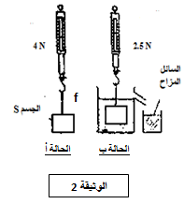
الوضعية الإدماجية:(08ن)

نعلق جسم (S) بواسطة خيط f في جهاز الربيعة فيشير مؤشرها إلى القيمة N4 في الحالة أ

وعندما نغمر الجسم (S) في السائل يزيح حجما من الماء كتلته g 150 =m و يشير مؤشر الربيعة إلى القيمة N 2.5 في الحالة ب كما توضحه الوثيقة 2 :

1- أ) ماذا تمثل القيمتين N 4 وN 2.5 ؟

ب) احسب شدة دافعة أرخميدس بطريقتين علما أن : Kg/N 10 = g

2- ننزع جهاز الربيعة و نترك الجسم في الحوض المائي فيصبح الجسم (S) مغمور جزئيا (يطفو) و متوازن كما توضحه الوثيقة 3 :
أ)اذكر شرطا توازن الجسم (S) داخل الحوض المائي ؟
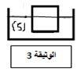
ب)اذكر القوى المؤثرة على الجسم (S) في هذه الحالة مع إعطاء رمز كل قوة
ج) اعد رسم الشكل الموضح في الوثيقة 3 ممثلا عليه القوة التي يطبقها الماء على الجسم (S)
باستعمال السلم :
N1 Cm1

فسر السبب الذي جعل الجسم (S) يطفو فوق سطح الحوض المائي ؟ (3

بالتوفيق..................................

انــــتــــهــــى
السنة الدراسية : 2023-2024
صــفــحــة 2/2

